平成25年度 障害者雇用促進セミナー（第1回）

障害のある方の雇用を考えている企業の方、
就労支援関係者、障害のある方、ご家族、その他テーマに関心のある方…
どなたでもご参加いただけます。ぜひご参加ください。

現在会計担当者として勤務されているロービジョンの方から、就職するまでのことや現在の勤務の様子、仕事をする上で工夫していること等について発表いただきます。また、支援機関からもサポートの内容等についても発表いただきます。

※ロービジョンとは、病気やけがなどのために視力が低下したり視野が狭くなったりなど、まったく見えないわけではないけれど日常生活において不自由さを感じる状態をいいます。しかし適切な補助具の使用やリハビリ訓練を取り入れることで不自由の多くは解決することが可能です。

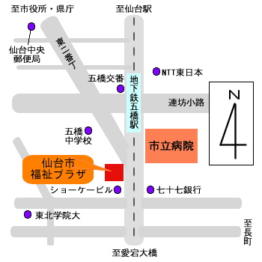
日 時：平成25年9月11日（水）
1６：00～18：00（15：30開場）
会 場：仙台市福祉プラザ１１階 第１研修室
（青葉区五橋2丁目12-2）
定 員：50名（先着順）
※定員に達した場合のみご連絡いたします。
参加費：無 料
申込み：9月 6日（金）まで、
ファックス（裏面の申込用紙をご利用
ください）、または電話でお申し込みください。
※ご参加の際は、公共交通機関をご利用ください。

地下鉄南北線五橋駅下車（徒歩3分）
※当日配布資料の点訳版のご用意、またその他、参加に際して
必要なサポートのご希望などありましたら、お申込み時に合わせてお知らせください。

★お知らせ★
同日19時～ 仙台市福祉プラザ 10階 第2研修室にて「仙台ロービジョン勉強会」も開催されます。
ロービジョンについてもっと学んでみたい方、ぜひご参加ください。
「仙台ロービジョン勉強会」の詳細、参加お申込みは、仙台市中途視覚障害者支援センター（電話022-212-1131）まで。
テーマ：視覚障害リハビリテーションについて～就職や勤務継続を志望する視覚障害者への支援を中心に～
話題提供：NPO法人アイサポート仙台 仙台市中途視覚障害者支援センター 善積 有子

主催：仙台市
共催：仙台市中途視覚障害者支援センター 仙台市障害者就労支援センター
問合せ・申込み：仙台市 健康福祉局 障害者支援課 ℡022-214-8151 fax022-223-3573
添書不要 〈この面をファックスで送信ください〉
ファックス ０２２－２２３－３５７３
仙台市 障害者支援課 地域生活支援係 冨士原 行

参加申込書
平成25年度 障害者雇用促進セミナー（第1回）
平成25年9月11日（水）16：00～18：00
仙台市福祉プラザ11階 第1研修室
働く視覚障害のある方からのメッセージ

所属（団体名）
電話 ファックス
参加希望者氏名


事前アンケートにご協力ください
※今回のセミナーに期待すること、講師に聞いてみたいことなど、ご記入ください。

ご協力ありがとうございました。

